DOROSSI · Résumé de cours  La symétrie centrale | Matière : Mathématiques  Niveau : 2ème année du collège  Semestre : 1 · Durée : 4 heures

Capacités attendues
- Construire le symétrique d’une figure par rapport à un point.
- Connaître les propriétés de conservation.
- Reconnaître un centre de symétrie.

I. Définition
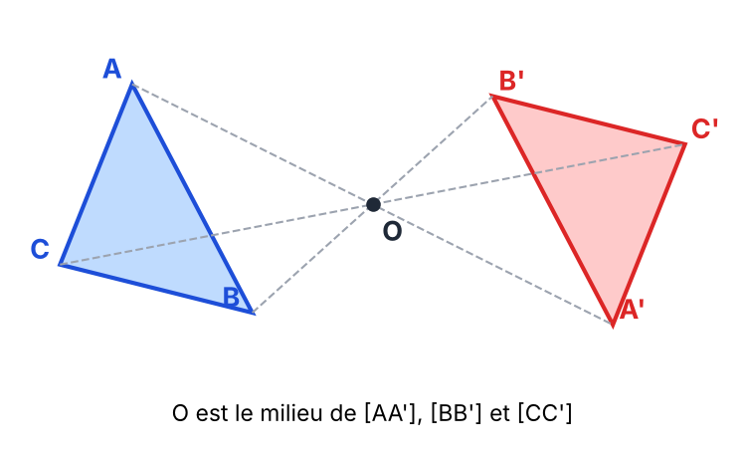
Figure 1 : le triangle A’B’C’ est le symétrique de ABC par rapport à O
À retenir
A’ est le symétrique de A par rapport à O signifie que O est le milieu de [AA’].
Le symétrique de O est O lui-même.

II. Propriétés
- Le symétrique d’un segment est un segment de même longueur.
- Le symétrique d’une droite est une droite parallèle.
- Le symétrique d’un cercle est un cercle de même rayon.
- La symétrie centrale conserve les longueurs, les angles, l’alignement et les aires.
À retenir
Un point O est centre de symétrie d’une figure si la figure est son propre symétrique par rapport à O (ex. : le centre d’un cercle).

Exercices d’application

Exercice 1
A’ est le symétrique de A par rapport à O et AA’ = 9 cm. Calculer OA.

Exercice 2
[EF] mesure 5 cm. Quelle est la longueur de son symétrique [E’F’] ?

Exercice 3
Citer deux figures qui ont un centre de symétrie.

Correction

Correction de l’exercice 1
O est le milieu de [AA’] donc OA = 4,5 cm.

Correction de l’exercice 2
5 cm (conservation des longueurs).

Correction de l’exercice 3
Le cercle, le parallélogramme (rectangle, losange, carré).

